Trên tab “View”, trong nhóm “Resource View”, nhấn chuột vào “Resource

Sheet”, khung nhìn bảng tài nguyên sẽ được hiển thị để bạn nhập danh sách các

nguồn lực ban đầu cho dự án phát hành sách mới.

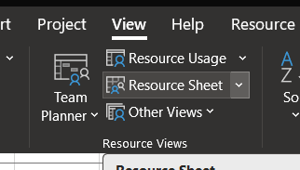

- Chọn ô ngay dưới cột có tiêu đề “Resource Name”, nhập vào tên người tham gia

dự án Nguyễn Văn Hiếu sau đó nhấn phím Enter.

- Trong các dòng rỗng kế tiếp trong cột “Resource Name”, lần lượt nhập tên

những người tham gia dự án: Dương Văn Lăng, Phan Thanh Liêm, Hồ Lê Anh

Thư, Nguyễn Tấn Phát.

- Bạn có thể có nguồn lực đại diện cho nhiều người thay vì từng người như hai

bước trên. Trong trường “Resource Name”, dưới nguồn lực cuối cùng, gõ vào

Các biên tập viên sau đó nhấn phím Enter.

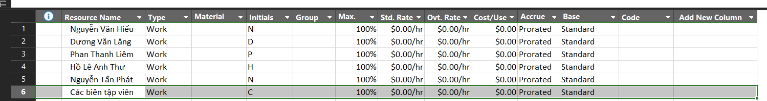

**2. Điều chỉnh khả năng tối đa của một nguồn nhân lực**

- Chọn trường “Max.Units” của nguồn lực Dương Văn Lăng, nhập vào 50% và

nhấn phím Enter.

- Chọn trường “Max.Units” của nguồn lực Các biên tập viên, nhập vào 400% và

nhấn phím Enter.

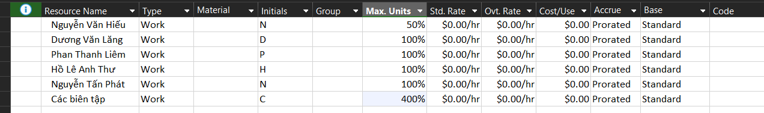

3. Nhập mức lương chuẩn và vượt giờ cho nguồn nhân lực

- Trong trường “Std.Rate” của nguồn lực Nguyễn Văn Hiếu, nhập vào Mức lương

chuẩn là 42$ và nhấn phím Enter. Chú ý rằng Mức lương có thể theo giờ (h),

ngày (d), tuần (w), v.v; mặc định là theo giờ.

- Trong trường “Std.Rate” của nguồn lực Dương Văn Lăng, nhập vào 1100/w và

nhấn phím Enter

- Trong trường “Std.Rate” của những nguồn lực còn lại, lần lượt nhập vào:

2700/w, 0 (vì Hồ Lê Anh Thư là tác giả cuốn sách nên ta không cần theo dõi chi

phí dựa trên Mức lương của cô trong kế hoạch này), 55, 45.

- Trong trường “Ovt.Rate” của nguồn lực Nguyễn Văn Hiếu, nhập vào Mức lương

làm vượt giờ là 63$ và nhấn phím Enter.

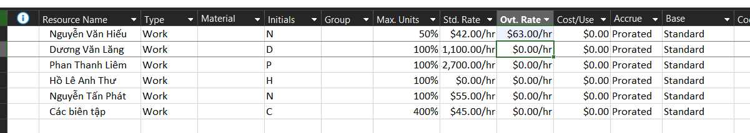

**4. Thay đổi thời gian làm việc và không làm việc trong lịch tài nguyên**

- Trên tab “Project”, trong nhóm “Properties”, chọn “Change Working Time”,

hộp thoại Change Working Time xuất hiện.

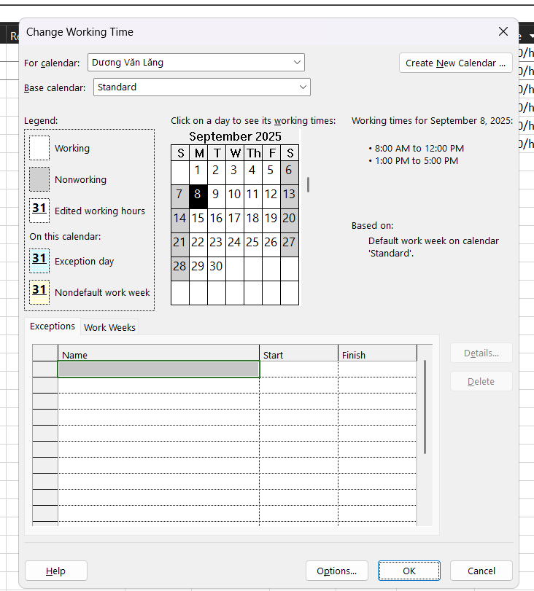

Xác định thời gian làm việc và không làm việc cho nguồn nhân lực

- Trong hộp “For calendar”, chọn Phan Thanh Liêm. Vì ngày 20/1/2016, Liêm sẽ

phải tham dự một hội thảo nên anh ấy không thể làm việc vào ngày này. Trên tab

“Exceptions” trong hộp thoại Change Working Time, chọn ô đầu tiên ngay dưới

tên cột Name và gõ vào Liêm đi dự hội thảo, trong trường “Start” chọn ngày

20/1/2016, trong trường “Finish” chọn ngày 20/1/2016, nhấn “OK” để đóng hộp

thoại. Lưu ý: sự mô tả cho ngoại lệ lịch sẽ nhắc bạn và những người xem kế hoạch

sau này.

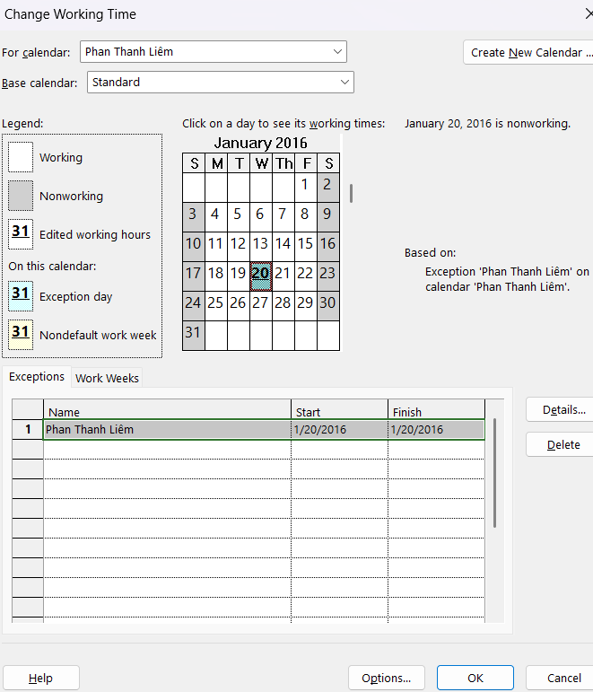

* Dưới Select day(s), chọn từ thứ Hai Monday đến thứ Năm Thursday (những

ngày trong tuần mà Nguyễn Văn Hiếu có thể làm việc), chọn Set day(s) to these

specific working times. Để sửa lịch làm việc hàng ngày cho những ngày mà

Hiếu làm việc, trong cột To chọn 5:00PM và thay nó bằng 7:00PM, nhất Enter.

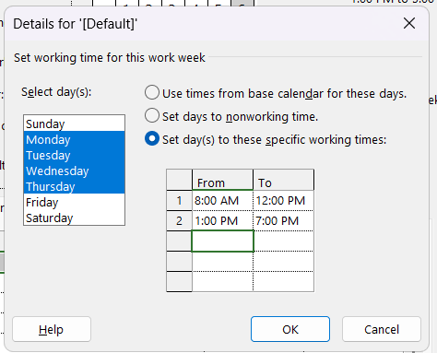

- Để đánh dấu thứ Sáu là ngày nghỉ của Hiếu, chọn Friday trong Select day(s),

chọn Set days to nonworking time. Chọn “OK” để đóng hộp thoại Details.

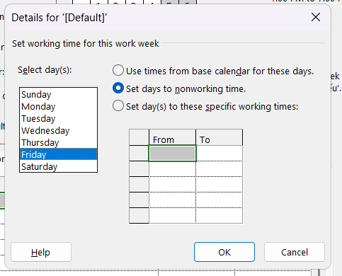

Như vậy, dự án lập lịch của Hiếu như sau: (1) - Làm việc từ 8 giờ sáng đến 7 giờ tối

(có 1 giờ nghỉ giải lao) các ngày từ thứ Hai đến thứ Năm; (2) - Không làm việc vào thứ

Sáu, thứ Bảy và Chủ Nhật.

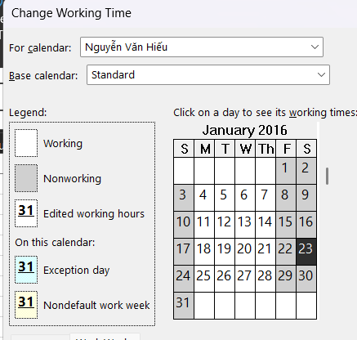

5. Thiết lập nguồn chi phí

- Trong khung nhìn Resource Sheet, chọn ô trống trong cột có tên “Resource

Name”.

- Gõ vào Đi lại và nhấn phím Tab.

- Trong trường “Type”, gõ hoặc chọn chi phí Cost.

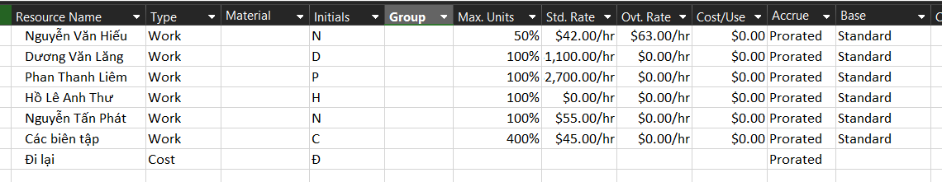

- Trong cột có tên “Resource Name”, chọn Phan Thanh Liêm.

- Trên tab “Resource”, trong nhóm “Properties”, chọn nút “Details”, khung nhìn

Resource Form xuất hiện dưới khung nhìn Resource Sheet. Resource Form hiển

thị một số thông tin chi tiết mà ban đầu nó hiển thị các chi tiết lịch.

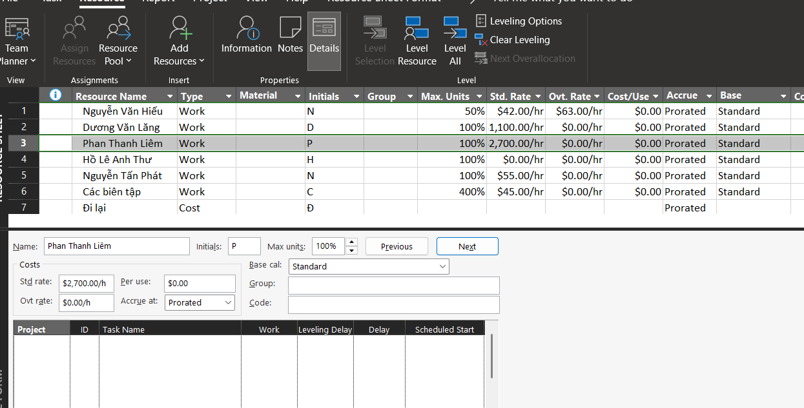

Trên tab “Resource”, trong nhóm “Properties”, chọn “Notes”, khung nhìn

Resource Information sẽ xuất hiện.

- Trong hộp Notes, gõ Phan Thanh Liêm đã tham gia các chiến dịch phát hành hai

cuốn sách trước đây của Hồ Lê Anh Thư,

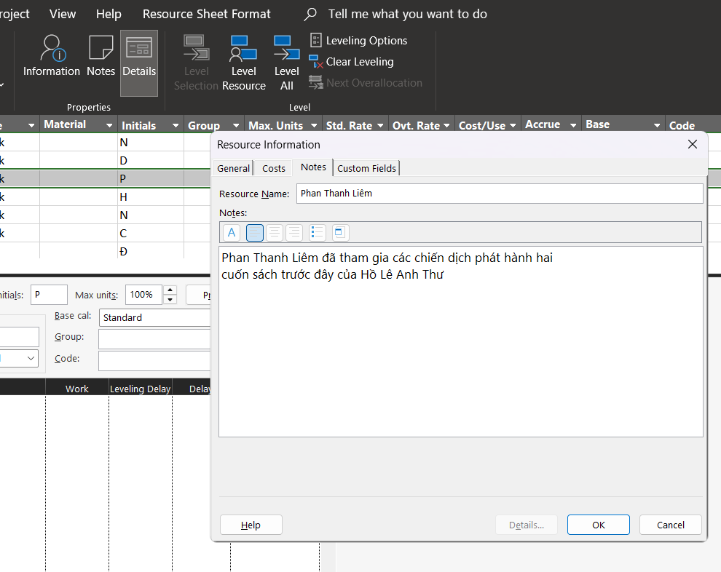

Chọn “OK”, trên khung nhìn Resource Sheet, một biểu tượng ghi chú xuất hiện

tại cột Indicators. Trỏ chuột vào biểu tượng ghi chú xuất hiện kế bên tên của Phan

Thanh Liêm trong khung nhìn Resource Sheet để xem thông tin.

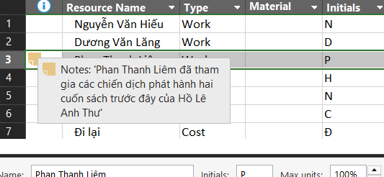

- Trong khung nhìn Resource Form, chọn “Previous” để chuyển đến người trước

đó Dương Văn Lăng và hiển thị các thông tin chi tiết của Lăng.

- Trỏ chuột vào khung nhìn Resource Form, nhấn chuột phải và chọn “Notes”.

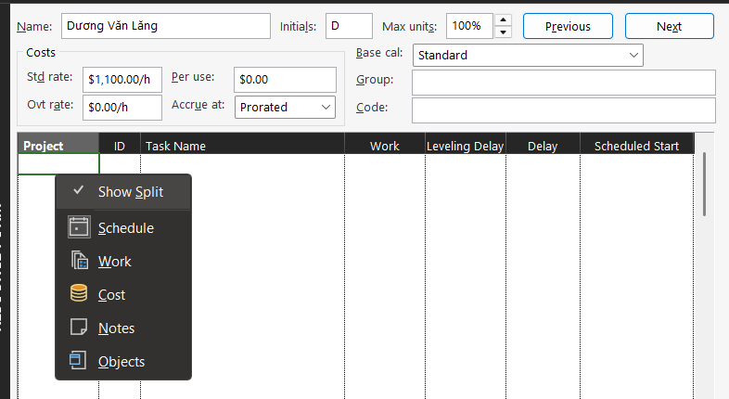

Trong hộp “Notes”, gõ Mức lương chuẩn của Lăng được điều chỉnh cho lịch làm

việc bán thời gian của Lăng, sau đó nhất nút “OK”.

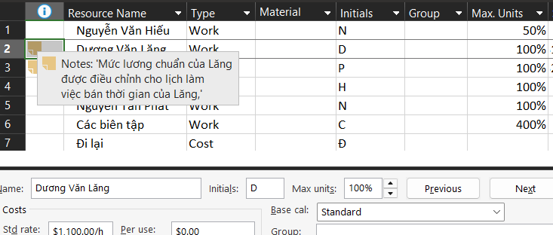

II. Phân tài nguyên cho công việc

1. Phân nguồn nhân lực cho công việc

- Trên tab “Task”, chọn “Gantt Chart View”.

- Trên tab “Resource”, trong nhóm “Assigment”, chọn “Assigment Resources”,

hộp thoại phân tài nguyên Assign Resources xuất hiện và bạn sẽ nhìn thấy tên

các tài nguyên mà bạn đã nhập ở Mục I.

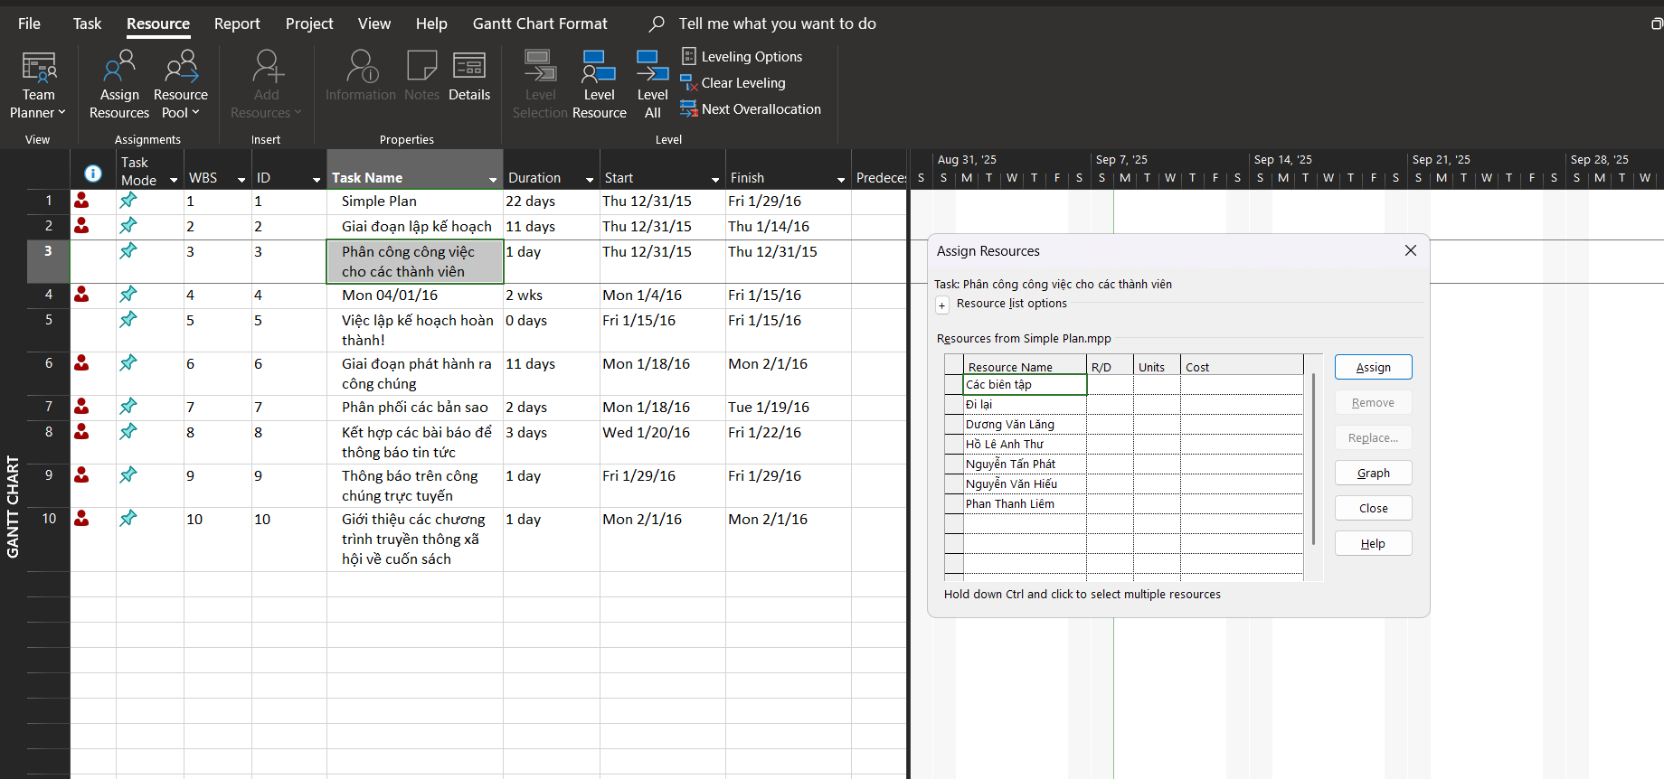

- Trong cột “Task Name” của khung nhìn Gantt Chart, chọn tên công việc số 2

Phân công công việc cho các thành viên trong nhóm.

- Trong cột “Resource Name” của hộp thoại “Assign Resources”, chọn Nguyễn

Tấn Phát, và sau đó chọn nút “Assign”. Quan sát hộp thoại và biểu đồ Gantt.

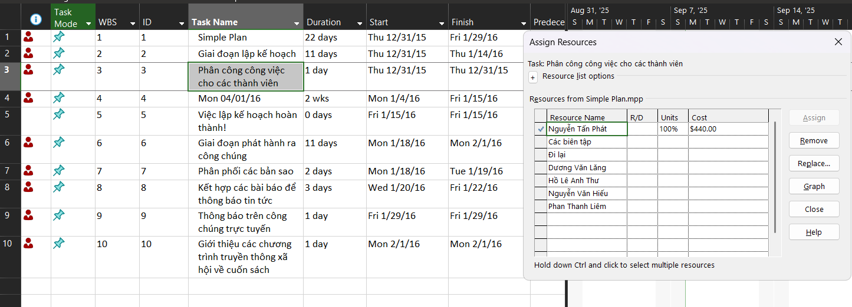

Trong cột “Task Name” của khung nhìn Gantt Chart, chọn tên công việc số 3

Thiết kế và đặt hàng tài liệu tiếp thị.

- Trong cột “Resource Name” của hộp thoại “Assign Resources”, chọn Nguyễn

Văn Hiếu, và sau đó chọn nút “Assign”. Quan sát hộp thoại và biểu đồ Gantt.

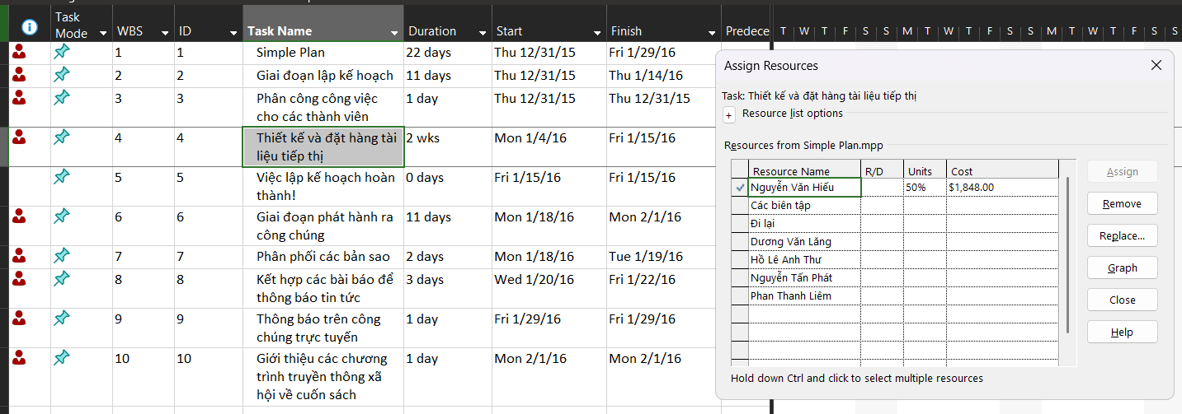

- Trên tab “View”, trong nhóm “Split View”, đánh dấu hộp “Details”, dự án chia

cửa sổ thành 2 khung nhìn: khung phía trên là biểu đồ Gantt, khung phía dưới là

Task Form.

- Nhấn chuột vào bất cứ chỗ nào trong khung nhìn Task Form, trên tab “Format”,

trong nhóm “Details”, chọn “Work”, các thông tin chi tiết làm việc xuất hiện.

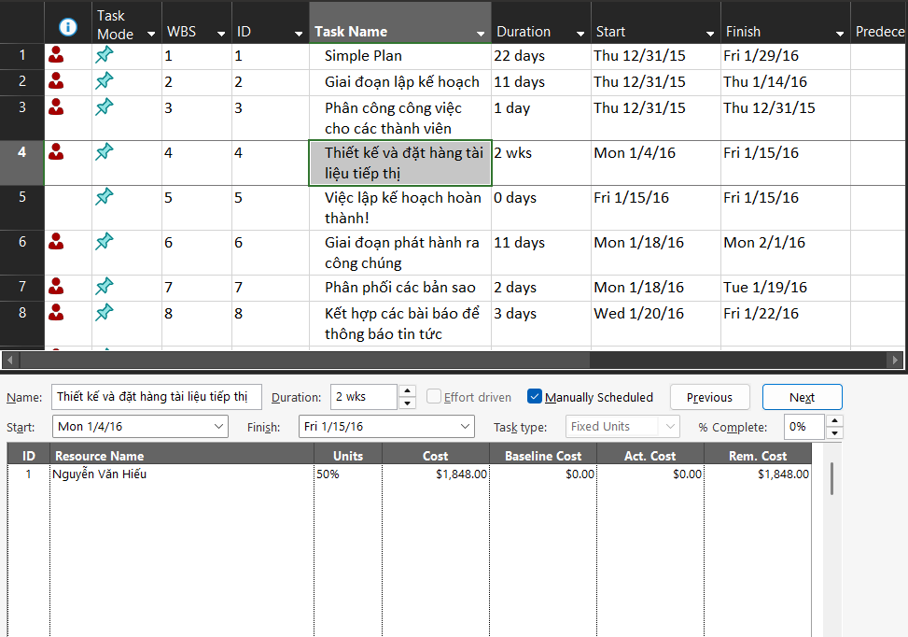

* Sử dụng hộp thoại “Assign Resources”, phân Dương Văn Lăng làm công việc

Phân phối các bản sao; Phan Thanh Liêm thực hiện công việc Thông báo trên

cổng thông tin; Nguyễn Tấn Phát thực hiện công việc Giới thiệu các chương trình

truyền thông xã hội về cuốn sách. Chú ý đến các giá trị Duration, Units, và

Work trong khung nhìn Task Form.

- Để phân nhiều người làm cùng một công việc, trong cột “Resource Name”, chọn

công việc Kết hợp các bài báo điểm tin nổi bật, trong hộp thoại “Assign

Resources”, chọn các tên Phan Thanh Liêm, Nguyễn Tấn Phát, sau đó chọn nút

“Assign”. Quan sát sự thay đổi.

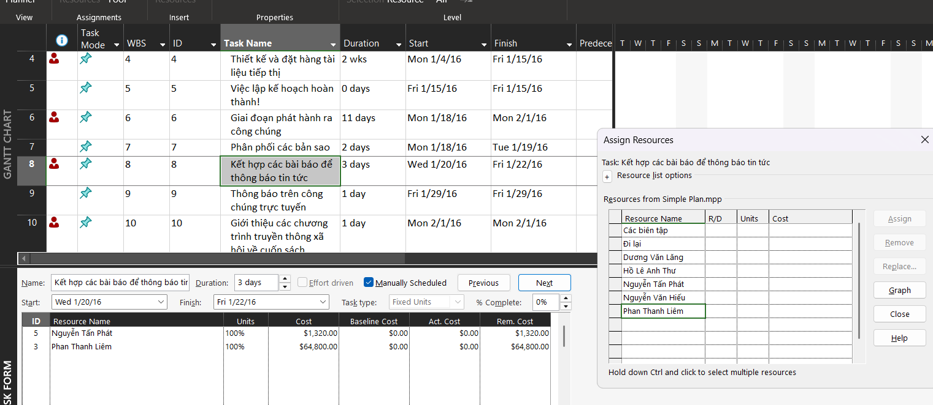

2. Kiểm soát công việc khi thêm hoặc loại bỏ những phân giao nguồn lực

- Trong khung nhìn Gantt Chart, chọn tên công việc số 3 Thiết kế và đặt hàng tài

liệu tiếp thị. Hiện tại, công việc này do một mình Nguyễn Văn Hiếu thực hiện.

- Nếu Hiếu cần thêm sự hỗ trợ, ta sẽ bổ sung người cùng thực hiện bằng cách làm

như sau: trên tab “Resource”, trong nhóm “Assigment”, chọn “Assigment

Resources”, hộp thoại phân tài nguyên Assign Resources xuất hiện. Trong cột

“Resource Name” của hộp thoại “Assign Resources”, chọn Dương Văn Lăng,

và sau đó chọn nút “Assign”. Quan sát hộp thoại, biểu đồ Gantt, thời gian thực

hiện dự án.

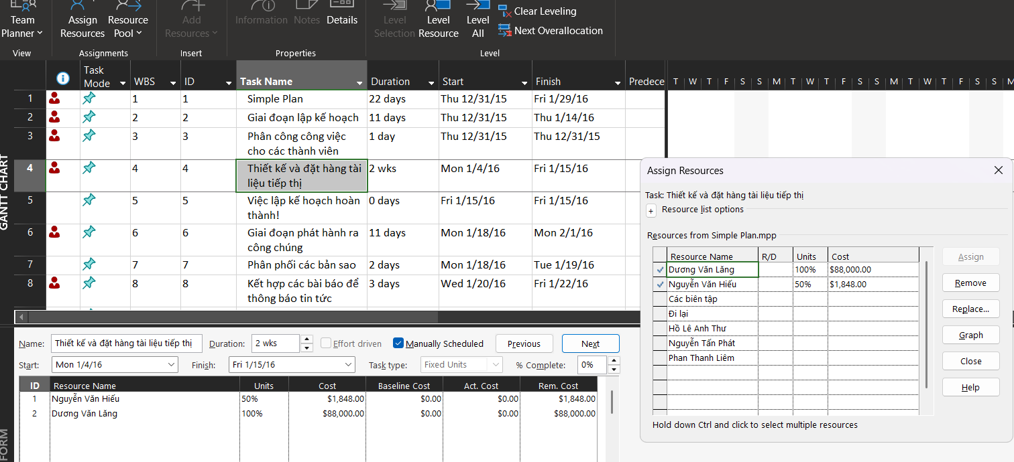

3. Phân nguồn chi phí cho công việc

- Tại ô trống dưới cột có tiêu đề “Task Name”, gõ vào Tác giả ký tên tại hội chợ

sách. Tiếp tục nhập vào ô kế tiếp (cột có tiêu đề “Duration”) 1d.

- Chọn tên công việc vừa nhập, trong cột “Resource Name” của hộp thoại “Assign

Resources”, chọn tên Hồ Lê Anh Thư, sau đó chọn nút “Assign”.

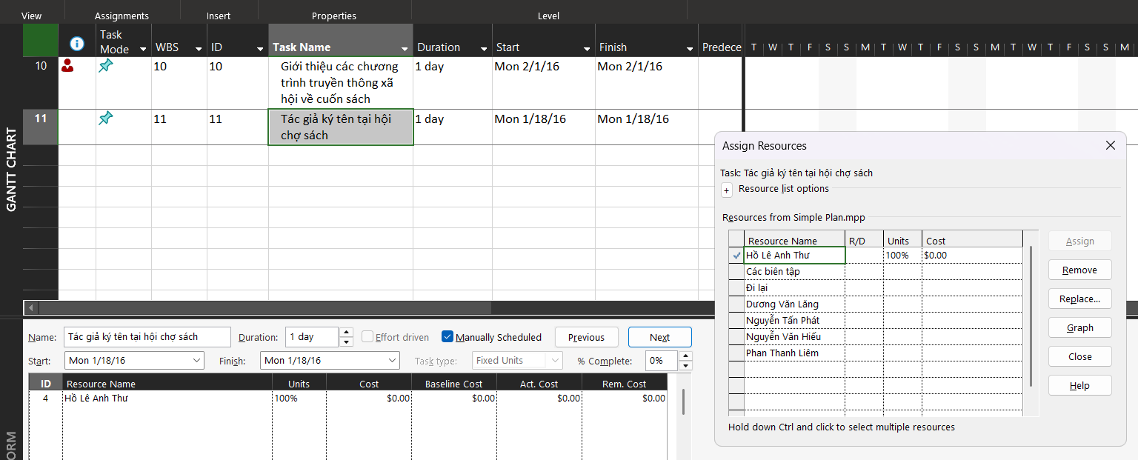

- Trong hộp thoại Assign Resources, chọn trường Cost của nguồn chi phí Đi lại,

gõ vào 800, sau đó chọn nút Assign, dự án phân nguồn chi phí 800$ cho công

việc này. Quan sát những cập nhật. Lưu ý: công việc này có 2 nguồn tài nguyên:

nhân lực thực hiện và chi phí thực hiện.

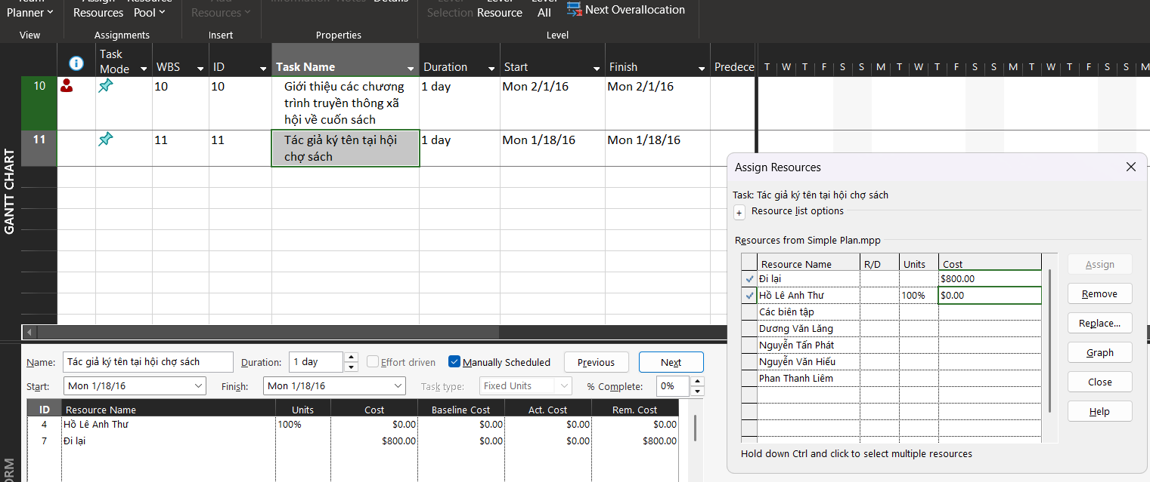

4. Kiểm tra khoảng thời gian, chi phí và nhân lực của dự án

- Trên tab “View”, trong nhóm “Split View”, đánh dấu hộp “Timeline”, khung

nhìn Timeline xuất hiện.

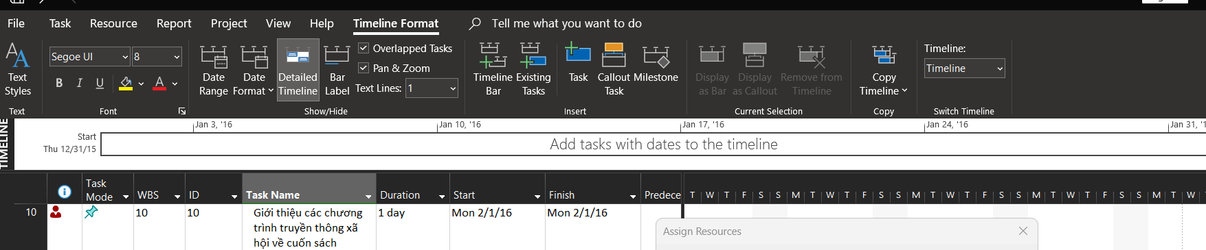

- Trên tab “View”, trong nhóm “Data”, chọn “Tables”, sau đó chọn “Cost”, bảng

chi phí xuất hiện. Bảng này gồm các chi phí cụ thể cho từng công việc.

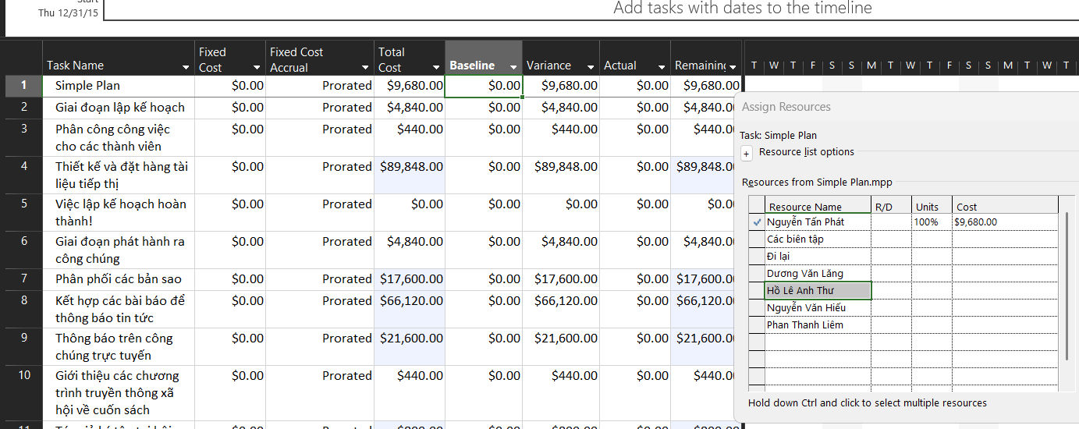

I. Xây dựng sơ đồ mạng AON

1. Hiển thị sơ đồ mạng

- Mở dự án “Simple Plan.mpp”.

- Trên tab “View”, trong nhóm “Task Views”, chọn “Network Diagram”, khung

nhìn sơ đồ mạng công việc Network Diagram xuất hiện. Trong khung nhìn này,

mỗi công việc được biểu diễn bằng một hộp (hay nút), mỗi nút gồm một số thông

tin (trường) của công việc.

